Gestión básica de un proyecto con Trello.
Crear un tablero Kanban utilizando la herramienta web Trello. Dicho tablero, deberá contener una especificación de tareas (mínimo 10), atendiendo a las siguientes indicaciones.

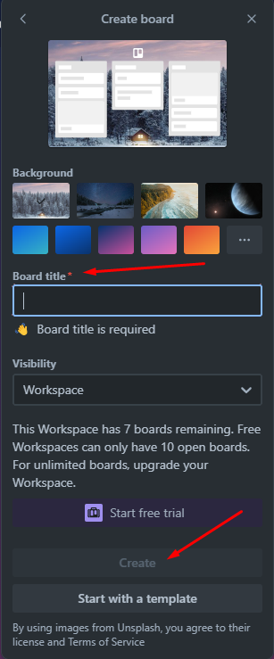
- Creación del tablero.
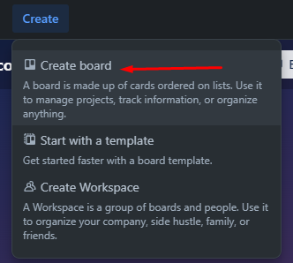
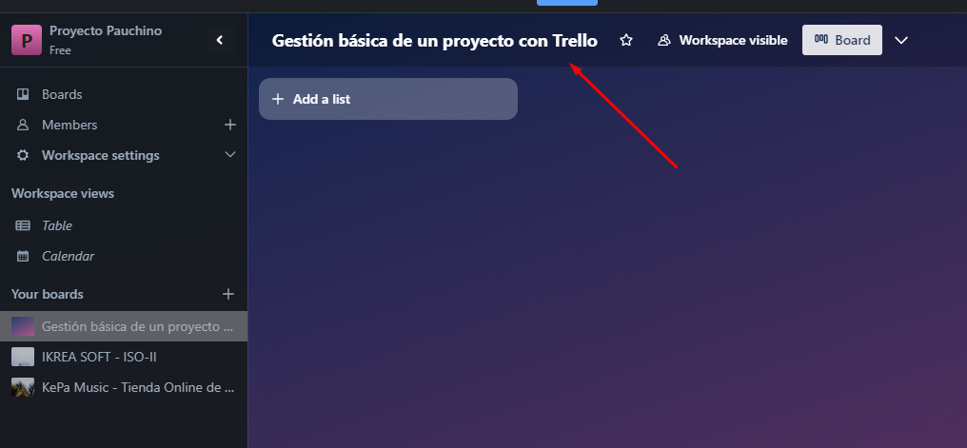

- El tablero deberá contener una especificación de tareas (mínimo 10), atendiendo a las siguientes indicaciones:
  - Organización de las tareas en "Por hacer", "En progreso", "Completadas".
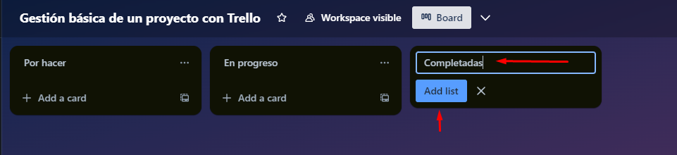
  - Duración estimada de cada tarea (en horas).
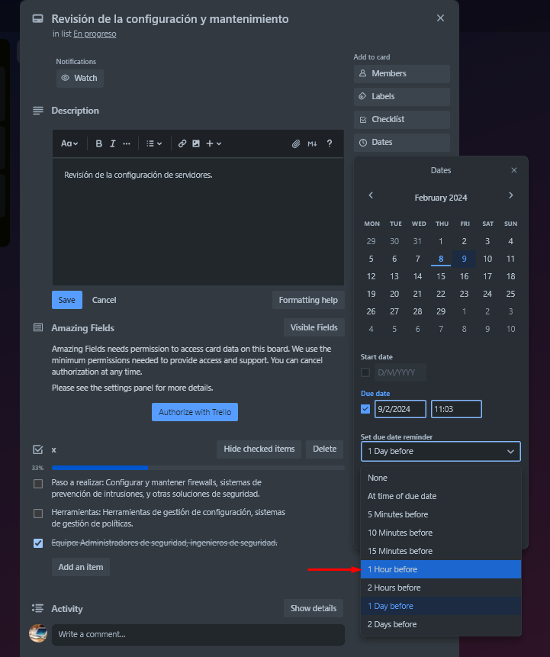
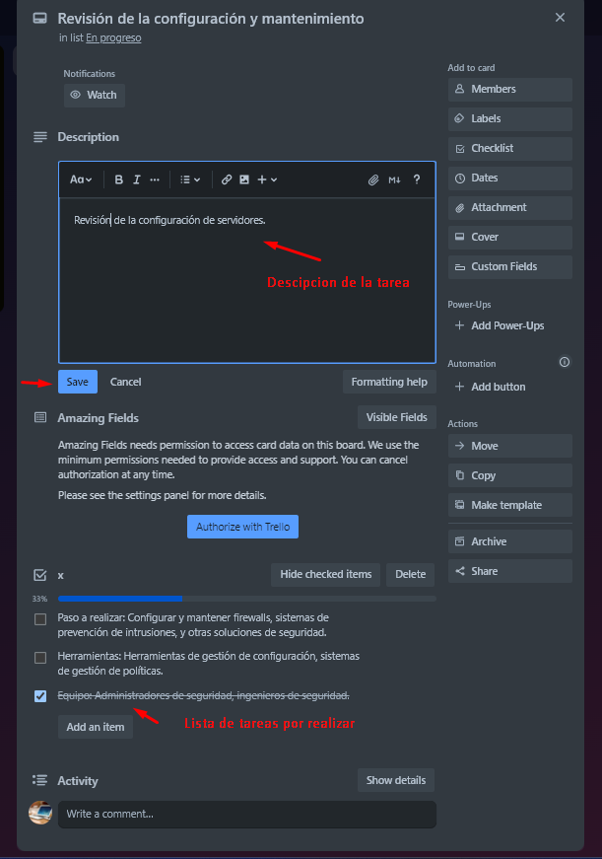

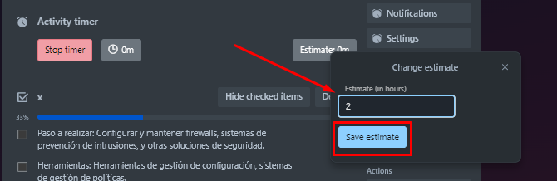

  - Duración real de cada tarea (en horas).
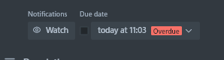
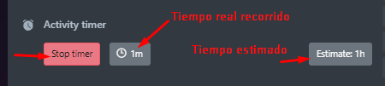
  - Fecha límite para realizar la tarea.
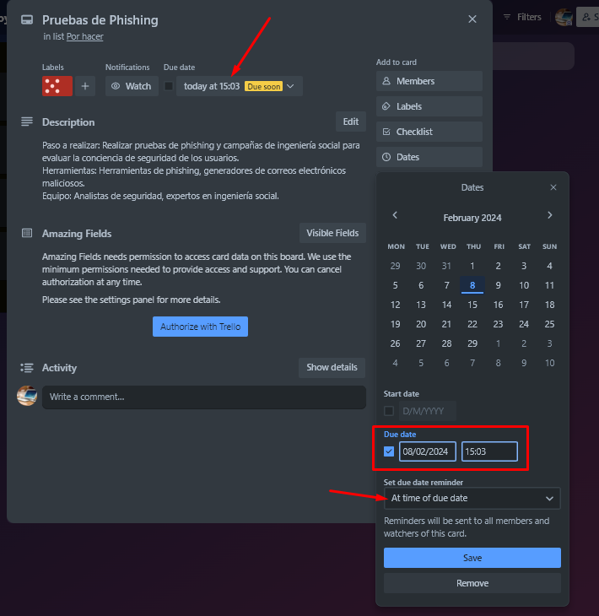

  - Automatización: cuando una tarea se marque como "Completada", la fecha límite debería completarse automáticamente.
